*Géom 4 :* **Reproduire sur quadrillage**

Pour **reproduire une figure** sur un quadrillage :

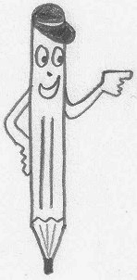

J’observe la figure



Je place les points repère en me déplaçant sur le quadrillage



Je relie les points au crayon et à la règle

*Géom 4 :* **Reproduire sur quadrillage**

Pour **reproduire une figure** sur un quadrillage :



J’observe la figure



Je place les points repère en me déplaçant sur le quadrillage



Je relie les points au crayon et à la règle